МБДОУ детский сад №3 «Аленушка».

Сценарий развлечения по ПДД для детей средней группы:
«Незнайка в гостях у ребят».

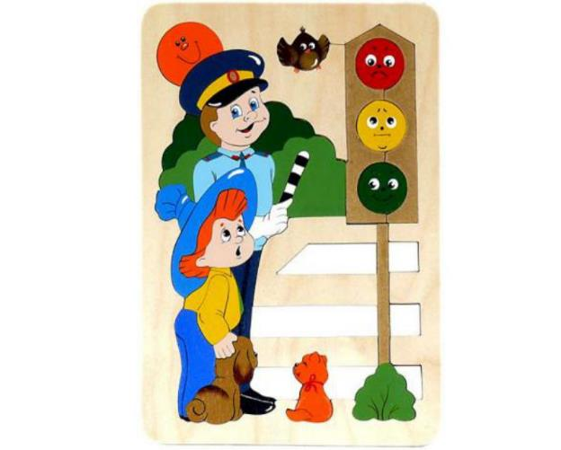

Подготовила: Папкова Н.С.
Цель: Создание атмосферы веселья, доброжелательности, потребности коллективного общения, дружеского состязания и удовольствия.
Задачи:
1. В игровой форме закрепить знания детей о ПДД, о правилах поведения на улице.
2. Развитие у детей осторожности, осмотрительности на дорогах, внимания, умения применять полученные знания в повседневной жизни.
Ход развлечения:
Ведущий: Ребята, сегодня мы с вами окунёмся в интересный, но не безопасный мир дороги. Ведь на улице нас подстерегает множество опасностей и неожиданностей. А чтобы избежать их, надо соблюдать особые правила – Правила дорожного движения.
(С криками о помощи вбегает Незнайка)
Незнайка: Караул! Помогите! Спасите!
Ой, меня чуть машина не сбила, да еще и водитель нагрубил. Разве можно грубить людям?
Меня попросили вам передать посылку, а заодно и научиться у вас правилам дорожного движения.
Ну, если вы меня обещаете научить правилам дорожного движения, то я вам покажу, что в посылке (Дети обещают помочь Незнайке и научить его правилам дорожного движения).
Незнайка: (достает поочередно предметы из посылки, достает макет светофора без трехцветных окошек и рассуждает): Ребята, что это такое? Ракета что ли, или столб какой-то? Чего-то здесь не хватает, как вы думаете, ребята? Вы думаете, что здесь не хватает трех цветных кружочков: красного, желтого и зеленого? И что это будет? Точно светофор, я видел его сегодня, когда к вам бежал через улицу, на нем такой красивый красный свет горел…
А что вы на меня так все смотрите? Ну, сказали мне уже, что на красный свет перебегать нельзя, ну подумаешь, буду я еще обращать внимание на всякую чепуху.
(Ребята возражают, что это вовсе не чепуха).
Ребята, а вы знаете, что обозначают огоньки светофора? Зачем, вообще, нужен светофор людям? (Ответы детей.)
Ой, ребята, посмотрите, а ведь у нашего светофора огоньки не горят. Давайте зажжем огоньки.
1 игра «Зажги огоньки светофора».
3 детей должны в окошечки на макетах светофора вставить в нужном порядке огоньки нужного цвета, выбрав их из предложенных.
Незнайка: Я теперь тоже буду знать, ребята, зачем нужен светофор и помнить, что обозначают цвета светофора.
Незнайка: Ой, посмотрите, что есть еще в посылке (достает мяч). Давайте поиграем в мяч. Где же нам поиграть? А давайте пойдем на дорогу, там много места? (Дети возражают, не хотят идти на дорогу). Ой, можно подумать, нельзя играть на дороге, а вы что никогда не играли на дороге? А где же можно тогда играть в мяч? (Дети отвечают, что можно играть в мяч на спортивных площадках, на участке в д/с и т.д.) Ну, ладно, на дороге мы играть не будем. Выходите сюда ко мне, я для вас знаю интересную игру.
2 игра «Да или нет».
(Дети становятся в круг, в центре Незнайка). Я вам буду кидать мяч, и задавать вопросы, а вы отвечать «Да» или «Нет» и возвращать мне мяч. А заодно я и проверю, знаете ли вы правила движения.
Незнайка: Быстрая в городе очень езда. Правила знаешь движения?
Дети: Да.
Незнайка: В светофоре горит красный свет. Можно идти через улицу?
Дети: Нет.
Незнайка: Ну, а зеленый свет горит, вот тогда можно идти через улицу?
Дети: Да.
Незнайка: Сел в автобус, не взяв билет. Так поступать полагается?
Дети: Нет.
Незнайка: Старушка – преклонные очень года. Ты место ей уступишь?
Дети: Да.
Незнайка: Пешком по улице идет пешеход?
Дети: Да.
Незнайка: У светофора 8 глаз, а у нас всего лишь два?
Дети: Нет.
Незнайка: Люди ждут автобуса на остановке?
Дети: Да.
Незнайка: Играть, кататься на велосипеде можно там, где машины едут?
Дети: Нет.
Незнайка: Переходить всегда дорогу нужно всем по переходу?
Дети: Да.
Незнайка: Не надо по улице спокойно шагать, когда можно по ней вприпрыжку бежать?
Дети: Нет.
Незнайка: Ну, молодцы, вижу, что вы знаете правила, и я тоже теперь буду знать.
Незнайка: Ой, детишки, а ведь я так любил раньше кататься на крыше троллейбуса, поезда, а еще часто ездила «зайцем». А теперь я знаю, что этого делать нельзя, и обещаю вам, так больше не поступать.
Ну-ка я загляну в коробочку, что там еще есть. А есть еще здесь для вас конкурсы, поиграем?
Конкурс № 1 «Регулировщик»
- По сигналу добежать до обруча, встать в обруч, взять жезл и поднять его вверх, положить обруч и бежать в обратном направлении.
Конкурс № 2 «Дорожные знаки»
- Ведущий называет дорожный знак, участники должны найти его и показать.
Конкурс № 3 «Крутой поворот» (для мальчиков)
- Мальчики в руке за верёвку держат игрушку машинку, доезжают с ней до ориентира, огибают его и возвращаются обратно.
Конкурс № 4 «Осторожно дети» (для девочек)
- Девочка с куклой в коляске доходит до светофора, смотрит налево, направо, выбирает разрешающий сигнал светофора поднимает его и кладёт обратно. Доходит до ориентира, объезжает его и возвращается обратно.
Ведущий: А сейчас я предлагаю вам поиграть в игру «Это я, это я, это все мои друзья!»
Я буду задавать вопросы, если поступаете согласно правилам дорожного движения, то дружно отвечаете: «Это я, это я, это все мои друзья!» Если нет, молчите.
Кто из вас идёт вперёд
Только там, где переход?
Кто летит вперёд так скоро,
Что не видит светофора?
Знает кто, что свет зелёный
Означает - путь открыт,
А что жёлтый свет всегда нам
О вниманье говорит?
Знает кто, что красный свет-
Это значит - хода нет?
Кто из вас в вагоне тесном
Уступил старушке место?
Незнайка: Ой, а в посылке больше ничего и нет для вас, ребята. Да вам больше ничего и не нужно, вы и так много знаете, и играть хорошо умеете. Спасибо, что вы и меня научили многому. Я больше никогда не буду нарушать правила дорожного движения.
Ведущий: Сегодня мы повторили правила дорожного движения, которые важно и необходимо знать каждому из нас.
Держись дорожных правил строго.
Не торопись как на пожар.
И помни: «Транспорту – дорога,
А пешеходу – тротуар».
Всем спасибо за вниманье,
За задор и звонкий смех,
Говорим вам: «До свиданья»
До счастливых новых встреч!

